Филиал Муниципального автономного дошкольного образовательного учреждения «Детский сад № 37 комбинированного вида «Детский сад № 84»
Центр игровой поддержки детей 3-6 лет

Консультация для родителей
На тему «Активный отдых детей дошкольного возраста»

План
- Ознакомить родителей с различными формами активного детского отдыха дома и на улице. Дать краткую характеристику, содержание, значение.
- Организовать детей на физкультурный досуг с подвижными играми и музыкальным сопровождением.
- Разучивание физминутки.

Составитель Кожевникова М.С.

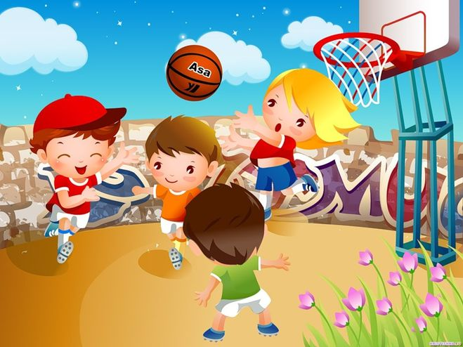

Первоуральск 2013
- Формы организации активного отдыха детей дошкольников дома».
Дети – такие непоседы! Но не для того, чтобы усложнять жизнь взрослым, а просто такова физиологическая потребность молодого организма. Противоестественно и недальновидно заставлять детей сидеть на месте – это насилие над растущим организмом. Поэтому родителям надо реже употреблять окрики "не бегай", "не прыгай", "не крутись" и так далее, а направлять энергию детей в правильное русло с помощью активного отдыха для детей.
Благодаря детской физкультуре есть шанс, что в будущем ребёнок самостоятельно будет заниматься физкультурой, а также снижается вероятность развития проблем с опорно-двигательным аппаратом – плоскостопие, сколиоз и так далее. Ведь большинство взрослых болячек родом из детства.

Одним из важных направлений в системе физкультурной работы является организация активного отдыха.

Целью организации активного отдыха детей – является создание эмоционально-положительного настроя к занятиям физической культурой, решение в комплексе всех задач: воспитательных, образовательных, оздоровительных и развивающих.

Активный отдых дошкольников складывается из физкультурных досугов, физкультурных праздников, Дней здоровья, каникул (Недель здоровья), детского туризма
Физкультурные досуги
Одна из наиболее эффективных форм активного отдыха. Он повышает интерес к занятиям, оказывает благотворное воздействие на организм ребенка, закрепляет двигательные умения и навыки, развивает двигательные качества (быстроту, ловкость). Способствует воспитанию чувства коллективизма, дружбы, развивает выдержку, внимание, смелость, упорство, организованность.

Физкультурный досуг не требует специальной подготовки. Проводиться в обычной обстановке, с обычными атрибутами, как в помещении, так и на воздухе.

Физкультурный досуг строится на знакомом материале. Содержание досуга составляют знакомые ребенку подвижные игры и физические упражнения, которые варьируются, вызывая у него интерес и положительные эмоции при выполнении.

В младшем и среднем дошкольном возрасте в содержание досугов может быть введен сказочный персонаж или может быть использован сказочный сюжет. Программа физкультурного досуга в младших и средних группах строится на простейших играх типа: «Кто скорей принесет игрушки, выполнит веселые игровые действия» и т.п.

В старших группах ребенок индивидуально и коллективно (командами) участвует в веселых играх с элементами соревнования, подобных небольшой спартакиаде. В содержание досуга включаются интересные аттракционы, знакомые ребенку

Организация и проведение физкультурного праздника
Физкультурный праздник является особым, радостным событием в жизни ребенка. Он представляет достижения в формировании двигательных навыков и психофизических качеств. Он может проводиться в зале, на участке дошкольного учреждения, в ближайшем парке, лесу, на поляне, на стадионе. В программу физкультурного праздника включаются подвижные и спортивные игры, игры с пением, эстафеты, аттракционы, разнообразные физические упражнения, упражнения с элементами акробатики, музыкально-ритмические движения, отражающие приобретенные ребенком двигательные навыки. В праздничную программу включаются движения, предварительно разученные на физкультурных занятиях. Используются игровые приемы, игровые упражнения, загадки. На праздниках используются красочные атрибуты и оформление, музыкальное сопровождение, что делает его привлекательным и интересным.

В день проведения праздника взрослые стараются не нарушать режим дня, Обстановка праздника должна доставлять радость ребенку.

! Длительность праздника не превышает 45 мин — 1 ч.

День здоровья
Цель проведения Дня здоровья — профилактика нервной системы, оздоровление организма и поддержание положительно-эмоционального состояния психики ребенка.
В этот день обеспечивается его пребывание на воздухе, на природе. Дети играют в интересные, любимые игры, слушают музыку, поют, занимаются творческой деятельностью, трудовой деятельностью, весело общаются друг с другом.

«Активный детский отдых на улице»

Зимой, как и в теплое время года, ребенку важно бывать на свежем воздухе. Активный отдых в это важная составляющая переохлаждений и заболеваний – ребенку необходимо двигаться, для чего нужна удобная (не стесняющая движений) одежда и обувь.
Для зимних спортивных упражнений детям предоставляют лыжи, коньки, санки.
Лыжи предлагают малышу уже с 3-х лет. Высота лыж: малышу - до локтя поднятой вверх руки, более старшему ребенку - по поднятой вверх руке без учета кисти. Лыжные палки ниже уровня плеч на 3-5 см. Ботинки с широким носком и двойным языком, на 1-2 размера больше, чтобы можно было надеть две пары носков. Лыжи (если деревянные) не должны иметь сучков, трещин, шероховатостей на скользящей поверхности. Крепление у младших детей мягкое (сзади - резиновая петля). У старших дошкольников крепление полужесткое.
Младшие учатся ходить по ровной лыжне ступающим и скользящим шагом, дети старших групп ходят переменным двухшажным ходом с палками, поднимаются на горку «лесенкой», «елочкой», спускаются с горки, ходят по пересеченной местности.
Коньки с ботинками дают детям с 5-ти лет. В местностях с теплым климатом шире используются роликовые коньки.
Санки. Общеизвестное зимнее развлечение детей с самого младшего возраста. Ребенок может всю прогулку увлеченно заниматься только одними санками- не только кататься с горки, но и бегать с ними, толкать, возить кого-либо и др.
Детям полезно и доставляет удовольствие покататься на качелях, каталках, каруселях.
Старших дошкольников можно обучить играть в хоккей. Для хоккея нужны клюшки и шайбы пластмассовые, резиновые. Дети учатся передавать мяч (шайбу) друг другу в парах, забрасывать в ворота, ударяя по мячу (шайбе) с места и после ведения.
Можно организовать метание снежков в цель, лазание по лесенкам-стремянкам и горкам, лепку снеговиков и разные постройки из снега.

Веселые физминутки можно использовать в работе с дошкольниками с самого раннего возраста.Они положительно влияют на деятельность мозга, активизируют сердечно-сосудистую и дыхательную системы, улучшают кровоснабжение внутренних органов и работоспособность нервной системы. Физминутка - это один из обязательных, продуманных элементов в непосредственной образовательной деятельности. Она необходима и важна, это - “минутка” активного и здорового отдыха. Физминутка – это весело, интересно и полезно!

- Досуг с детьми начать с подвижной игры «Если нравится тебе…»
Затем перейти к спортивным упражнениям : метание снежков в корзины, полоса препятствий(обручи, дуги, кегли, массажная дорожка)
- Разучивание физминутки «Зайчик» с задействованием масок.

